**无人飞行器障碍竞技赛比赛规则**

1. 任务描述

障碍竞技赛要求选手以第三视角的方式操控无人飞行器穿越各种障碍并完成物资运输，最终降落在起点位置。选手必须操控无人飞行器从起始位置出发，按照规定航线飞行，尽可能快的完成各项任务，按照小学组、初中组、高中组（含中职）竞赛及评奖。

1. 参赛范围

1.参赛组别：小学组、初中组、高中组（含中职），参赛选手以学校为单位统一报名，为单人赛。

2.指导教师：限 1 人（不可空缺）

三、无人飞行器技术要求

1.参赛选手需要自行携带竞赛器材，竞赛器材可以是成品飞行器或者成品飞行器适当加以改造或者自行设计制作的飞行器。

2.为保证赛事公平性、安全性等，满足以下参数要求的无人飞行器器材均可以参加比赛。

类型：四轴无人飞行器

重量：整体重量不超过180g（含电池、防护罩及外接模块）

电机：采用空心杯电机

电池：锂电池额定容量不超过1100mAh，标称电压不超过7.4V

轴距：200mm-230mm

功能：定高功能、无光流定位或其他定位方式

保护设计：比赛全程无人飞行器必须安装护翼

四、比赛场地

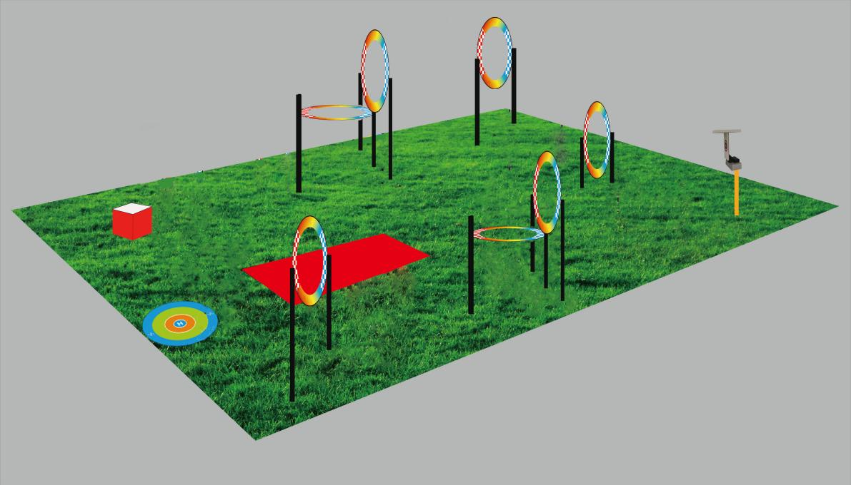

赛道场地效果图

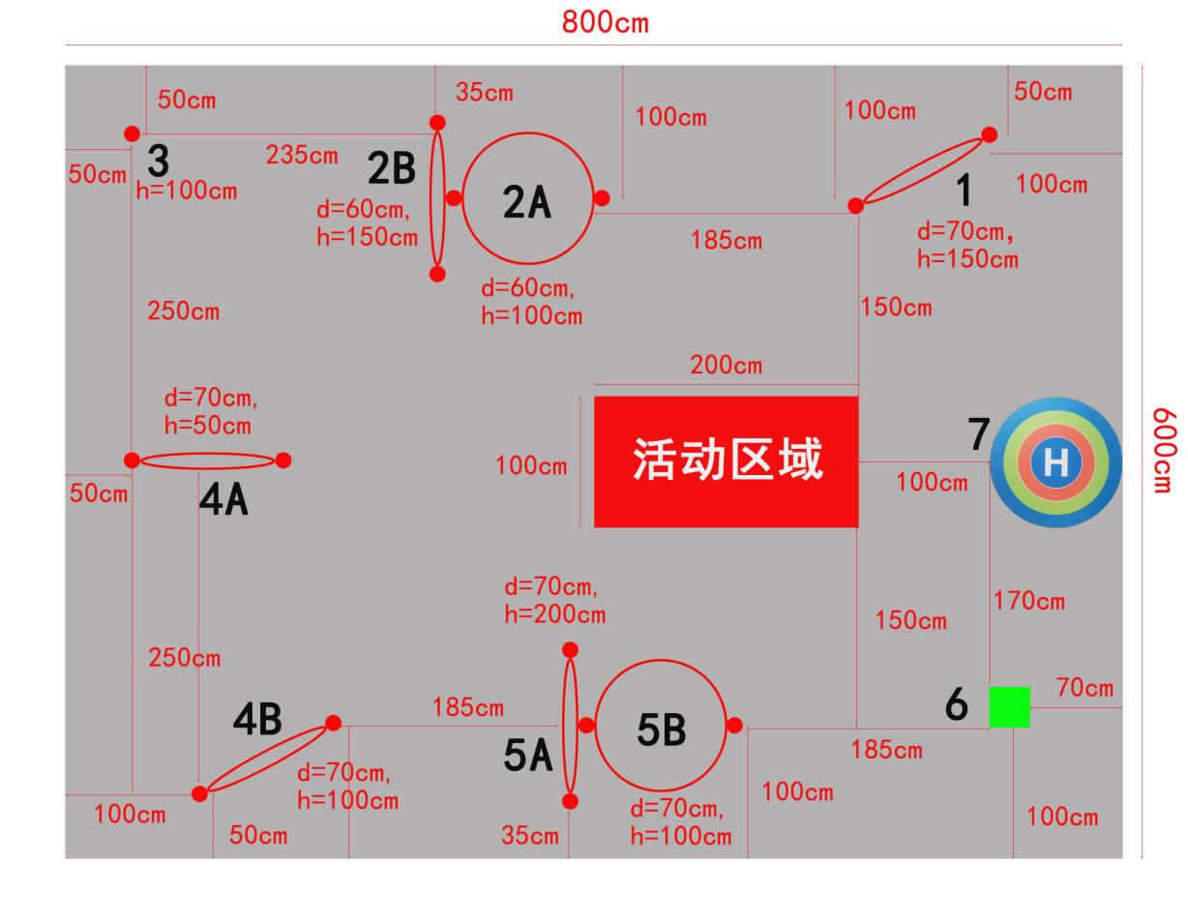

赛道平面尺寸图

比赛在室内场地进行，场地设有起飞区（降落区）、任务区、活动区。

1、起飞区（降落区）：起飞区放置一块停机坪，需在该区域操控无人飞行器起飞；所有障碍穿越完毕后需操控无人飞行器沿指定路线在降落区域降落。

2、任务区:任务区设置赛道障碍及任务。

3、活动区：参赛选手只能在活动区（图中红色区域）内活动，操控无人飞行器期间不得超过红色区域。

五、竞赛办法

比赛正式开始前，参赛选手可以在裁判员确认下进行30秒的无人飞行器飞行测试（不能飞行赛道），确保比赛用机处于正常的工作状态，然后将运输的物资手动挂载到无人飞行器上并放置于起飞区中心处（无人飞行器摆放时朝向均无要求），确认无误后裁判发出“开始”口令，比赛计时开始，选手启动无人飞行器，进入比赛环节。第二轮比赛可更换无人飞行器，并可进行30秒的无人飞行器飞行测试。

每位参赛选手有两次比赛机会，每次机会120秒，在两次比赛成绩中选择最优一次成绩作为个人成绩。该赛项排名以最终得分为第一评判标准，分数高者排名靠前；最终得分相同时以比赛用时为第二评判标准，用时少者排名靠前。

六、成绩判定

1.项目详解及评分

（1）科目1

科目1任务：无人飞行器从停机坪起飞后，穿越科目1（方向无要求）飞向科目2。

科目1中，圆门内部直径为70cm，中心离地距离为150cm。

科目1分值：5分。

（2）科目2

科目2任务：以参赛选手面向科目2的视角（比赛时站位无要求），依次穿越2A（从下向上）和2B（从右向左），飞向科目3。

科目2中，2A和2B成垂直关系，2A水平放置，2B竖直放置。2A的内部直径为60cm，离地高度为100cm；2B的内部直径为60cm，中心离地高度为150cm。

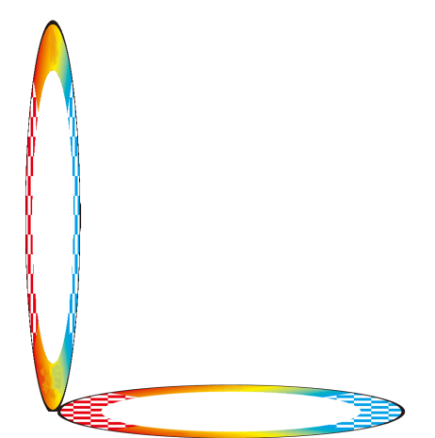

2A

2B

科目2分值：2A分值为10分，2B分值为5分。2A和2B都要穿越，只穿越其中一个均不得分。

（3）科目3

科目3任务：自行决定采用某种方式（吹风、发射弹体、感应射击等）将科目3平台上的泡沫块从平台上移除，飞向科目4。

科目3中，平台正面中心处有感应孔，该面朝向场地活动区域；平台顶部尺寸为长20cm宽15cm，有长15cm宽10cm深度h不超过2cm的凹槽用于放置泡沫块；泡沫块是边长约为2cm正方体，重量不超过1g。

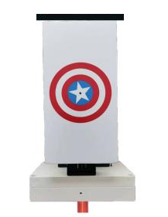 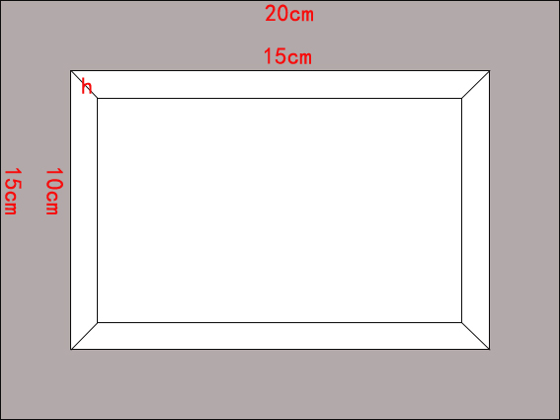

平台正面 平台顶部

科目3分值：15分。

（4）科目4

科目4任务：依次穿越4A（方向无要求）和4B（方向无要求），飞向科目5。

科目4中，4A内部直径为70cm，离地距离均为150cm；4B内部直径为70cm，离地距离均为100cm。

科目4分值：4A分值为5分，4B分值为10分。4A和4B都要穿越，只穿越其中一个均不得分。

（5）科目5

科目5任务：以参赛选手面向科目5的视角（比赛时站位无要求），依次穿越5A（从右向左）和5B（从上向下），飞向科目6。

科目5中，5A和5B成垂直关系，5A竖直放置，5B水平放置。5A的内部直径为70cm，中心离地高度为200cm；5B的内部直径为70cm，离地高度为100cm。

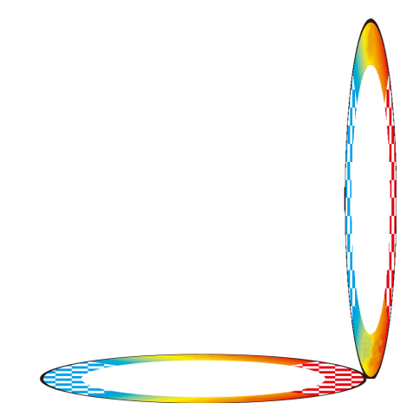

5A

5B

科目5分值：5A分值为5分，5B分值为10分。5A和5B都要穿越，只穿越其中一个均不得分。

（6）科目6

科目6任务：无人飞行器在空中将物资投放到物资框内，飞向科目7。

科目6中，物资框为30cm×30cm×30cm的正方体箱子，顶面开口。

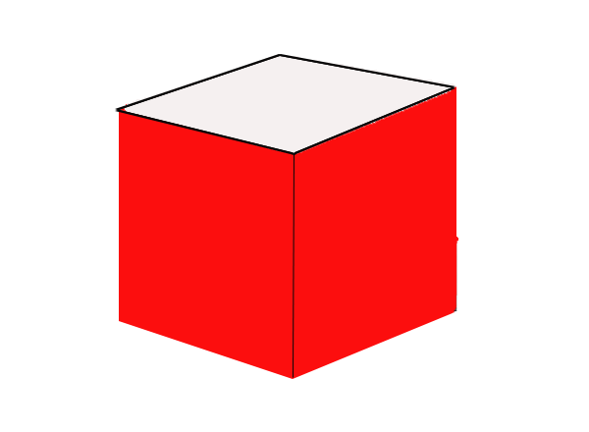

科目6分值：完成物资投放得15分。

（6）科目7

科目7任务：降落至起飞处的停机坪上。

无人飞行器降落后，选手操作控制无人飞行器锁桨，待桨叶停止转动，计时结束。

科目7中，停机坪圆环直径从里到外依次为40cm、60cm、80cm、100cm。

着陆成绩的计算以无人飞行器停桨结束比赛的位置进行考核评定。具体评分如下，评判时，以无人飞行器的四个脚架为参考基准，压线时取高分。

 

①完美着陆25分 ②优秀着陆15分

 

③良好着陆10分 ④及格着陆5分

⑤无效着陆0分，此时，只要无人飞行器有一个脚架落在起降平台以外就视作降落失败，得分为0。



该赛项满分为100分。根据分数进行排名，分数相同的情况下用时较少者排名靠前。

2.补充说明

（1）每位参赛选手的每轮比赛用时上限为120秒，超出该时间，视为比赛结束，只记录已完成科目的分数，且个人完成时间按120秒计；

1. 参赛选手按规定顺序、科目要求完成全部任务的，记录个人实

际完成时间（不足上限120秒），并计算分数；

1. 如出现以下情况（比赛用时不足上限120秒），对应的处理和计

算方式如下：

①无人飞行器中途坠机且无法复飞的，记录已完成科目的分数，同时，个人完成时间按照120秒计；

②无人飞行器必须按照规定顺序和科目要求完成比赛，与规定顺序和科目要求不相符、遗漏任务、补做任务均视为无效，相应的科目以0分计，个人完成时间按实际时间计；

③如果飞行过程中有违规操作，则根据规则扣分，当扣分分值大于完成科目总分时，最终的计算分值按照负分计算；

④无人飞行器起飞后直接降落至停机坪得分为0；

（4）一次机会中，多台无人飞行器测试总时间累计为30秒；

（5）每轮比赛一旦开始，中途不允许更换无人飞行器和遥控设备，计时不暂停；

（6）比赛过程中，不得触碰无人飞行器和物资；

（7）比赛过程中，如果物资掉落，科目6不得分。

七、判罚

1.违规扣分

（1）无人飞行器在飞行比赛期间碰到四周内侧防护网，扣2分/次；

（2）如果比赛场地没有防护网，飞出场地区域，扣2分/次。如果超出10秒未回到比赛场地内，本轮比赛机会结束，比赛用时记为120秒；

（3）比赛期间，选手操作无人飞行器触碰到选手本人或裁判，扣10分/次；

（4）比赛中未佩戴眼睛护具（护目镜或眼镜），扣10分。佩戴眼睛护具以选手进入飞行区防护网内开始记；

（5）选手仅能在规定的“活动区域”内移动，完成飞行，如果出现选手的鞋子超出“活动区域”标志线，扣5分/次。

2.以下情况取消比赛资格

（1）参赛队伍检录点名时迟到 10分钟；

（2）虚假报名，一经发现或举报，将取消比赛资格；

（3）候场区的选手，不得打开遥控器或无人飞行器，一经发现，取消比赛资格或成绩；

（4）未在竞赛时间内参加比赛视为弃权。

3.其他

（1）比赛期间，凡是规则中没有说明的事项由裁判组决定；

（2）本规则是实施裁判工作的依据，在竞赛过程中裁判有最终裁定权。